Calcolatrice geometrica

La macchina nasce da un’ applicazione del secondo teorema di Euclide.

Dato un numero, è possibile determinarne geometricamente, il quadrato, il cubo …, oppure l’inverso, l’inverso del quadrato… del numero.

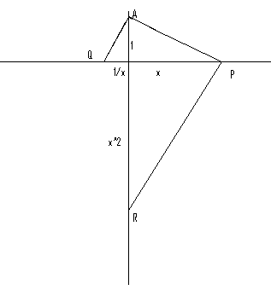

Scuola: Liceo S. Cannizzaro
Disciplina: Matematica
Parole chiave: macchine, Euclide
Ordine di scuola: scuola secondaria superiore

